Модуль № 2:
Разработка модулей программного обеспечения для компьютерных систем

Вид аттестации/уровень ДЭ:
ПА, ГИА ДЭ БУ, ГИА ДЭ ПУ (инвариантная часть) Задание:
Сформировать алгоритм подсистемы для работы с партнерами. Разработать алгоритм функции расчета индивидуальной скидки для партнера.
Алгоритмы реализовать в виде кода программного продукта средствами любой среды разработки и языка программирования из доступных.
Компоненты системы должны иметь единый согласованный внешний вид, соответствующий руководству по стилю, представленному в Приложении 2. Заголовок окна (страницы) должен соответствовать назначению.
Следует установить иконку приложения, если это реализуемо в рамках платформы, и логотип компании на главной форме, из ресурсов.
Оформление кода: идентификаторы должны отражать их назначение и соответствовать соглашению об именовании и стилю CamelCase (для C# и Java), snake_case (для Python) и https://its.1c.ru/db/v8std#browse:13:-1:31 (для 1C). Допустимо использование не более одной команды в строке.
Разработать программный модуль для учета партнеров. Необходимо реализовать вывод списка партнеров, информация о которых хранятся в базе данных, согласно предоставленному макету:

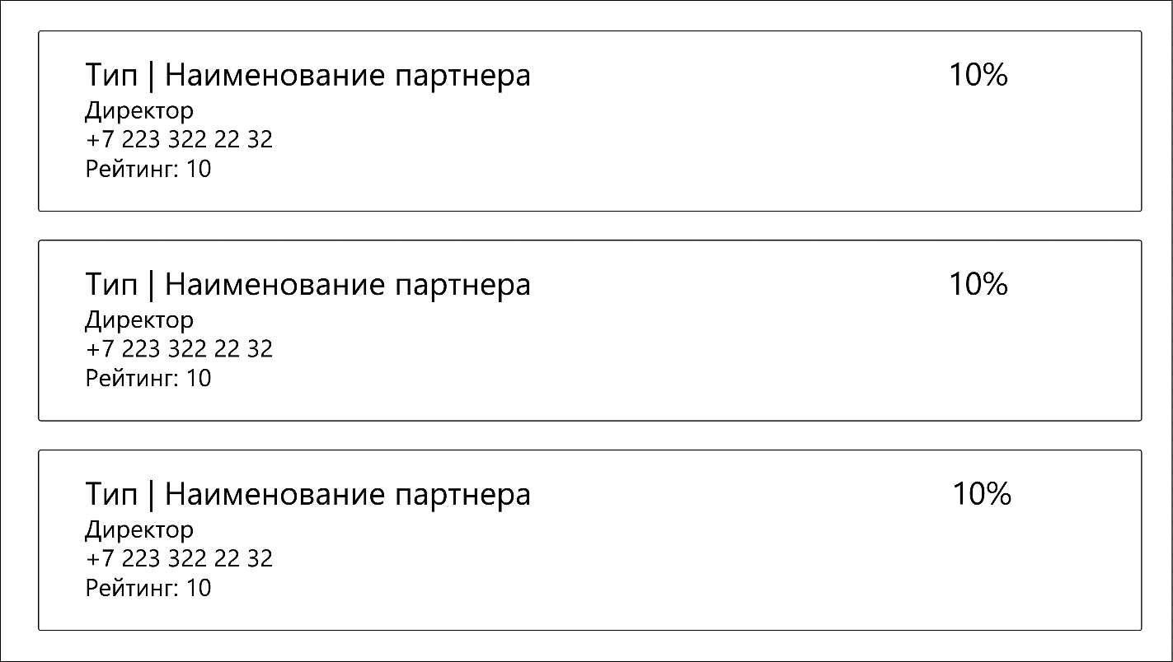
Величина скидки для партнера рассчитывается на основании продажи продукции за весь период работы. Скидка зависит от общего количества реализованной партнером продукции и составляет: до 10000 – 0%, от 10000 – до 50000 – 5%, от 50000 – до 300000 – 10%, более 300000 – 15%.
Созданную базу данных подключить к приложению работы с партнерами, реализующему необходимый функционал. Список партнеров на главной форме должен отображать информацию из базы данных.
Выполнить отладку и тестирование модуля для проверки функциональности: приложение должно корректно работать и не должно происходить аварийного завершения работы.
Необходимые приложения:
Приложение 1: Описание предметной области Приложение 2: Руководство по стилю.
Выполнение Модуля 2
- Установить иконку приложения
Размещение логотипа:
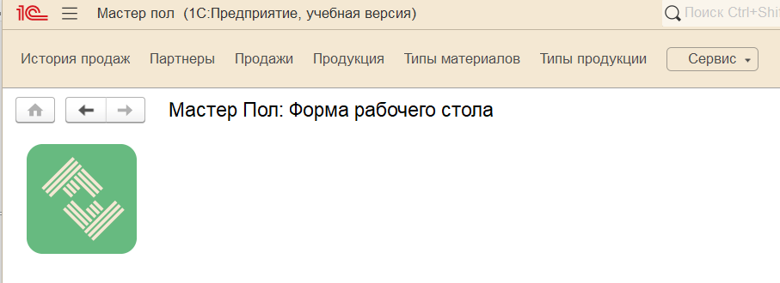
Создать общую форму, добавьте на форме элемент Декорация картинка, выберите файл картинкой, подберите масштаб и подходящий размер
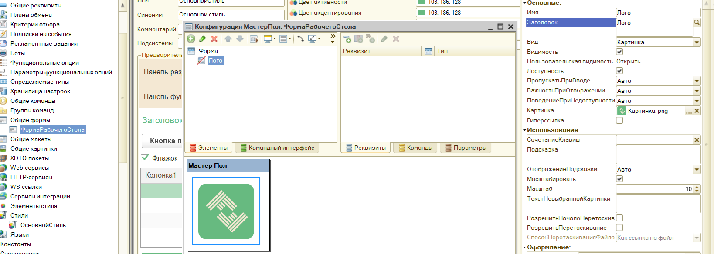
Настроить рабочую область начальной страницы (вызвать контекстное меню конфигурации).
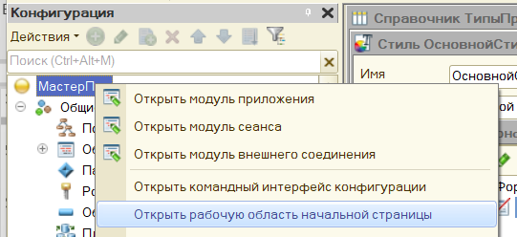
Рабочую область оформите в две колонки, во второй разметиите созданную общую форму
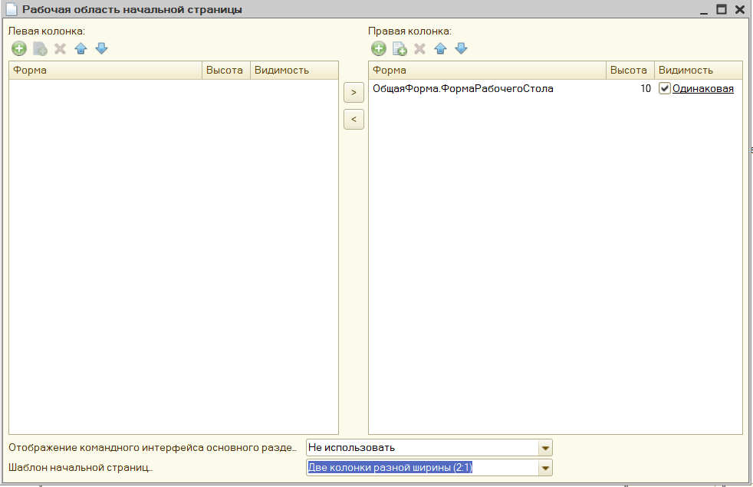
- Единый согласованный внешний вид, соответствующий руководству по стилю

Приложение 2
Руководство по стилю. Все экранные формы пользовательского интерфейса должны иметь заголовок. Кроме того, на главной форме должен быть установлен логотип (представлен в ресурсах). Логотип не искажать: не менять изображение, пропорции изображения, цвет. Для приложения должна быть установлена иконка (дана в ресурсах), если это реализуемо в рамках платформы. Использовать шрифт Segoe UI. В качестве основного фона используется белый цвет, дополнительного фона используется цвет #F4E8D3. Для акцентирования внимания пользователя на целевом действии интерфейса используется цвет #67BA80.
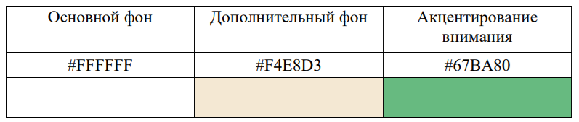

Цвета
#FFFFFF #F4E8D3 #67BA80 настраивают, используя ветку в дереве конфигурации Общие - Стили. Стили прикрепить в свойствах конфигурации.
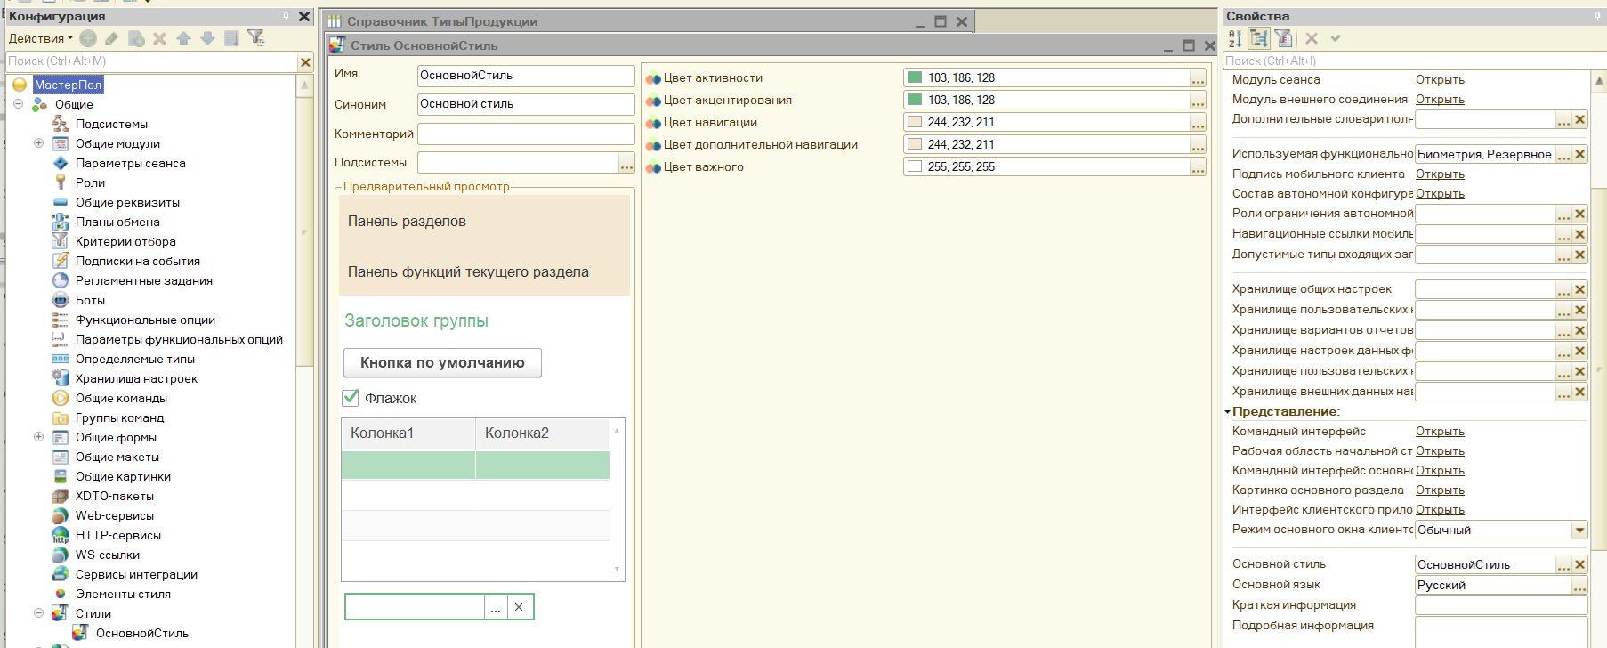

- Обеспечить соответствующий заголовок на каждом окне (странице) приложения
Для повышения удобства пользователя можно выполнить дополнительные настройки.
Используйте Расширенное представление для оформления заголовков
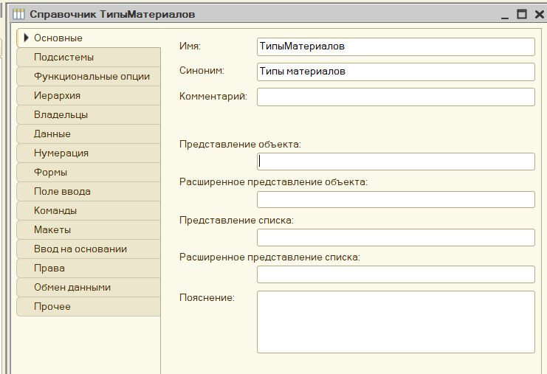

- Функции расчета индивидуальной скидки для партнера
Функцию расчета индивидуальной скидки для партнера разместите в общем модуле
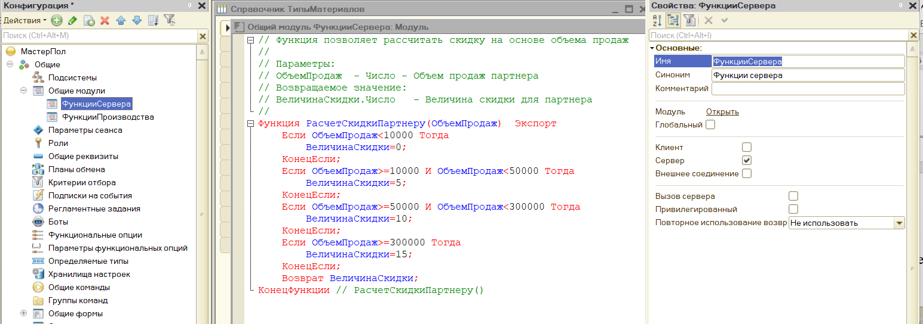

Для хранения истории продаж, расчета скидки создайте регистр накопления ИсторияПродаж (см Выполнение Модуля 1). Настройте свойства: вид регистра – Обороты, задайте измерения, ресурсы и выберите типы данных, регистраторы – документ Продажи.
!Оформление кода: идентификаторы должны отражать их назначение и соответствовать соглашению об именовании и стилю CamelCase
Применение во всех модулях кода, например: ОбъемПродаж, ФункцияСервера….
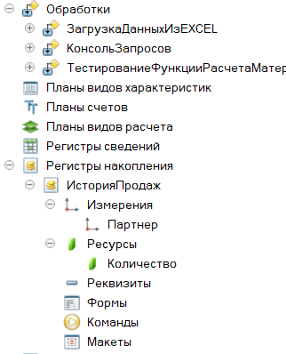
Регистр ИсторияПродаж необходим для определения рейтинга партнера и размера скидки. В загрузках не участвует, записи вносят регистраторы

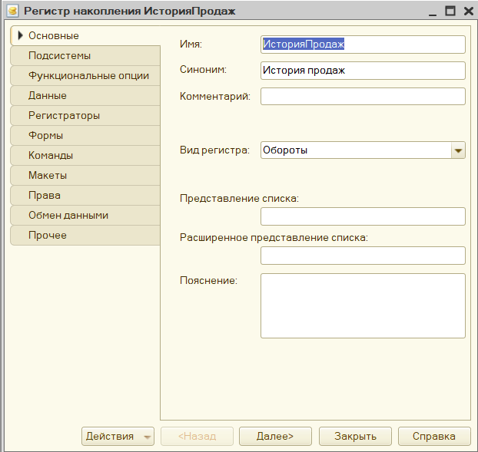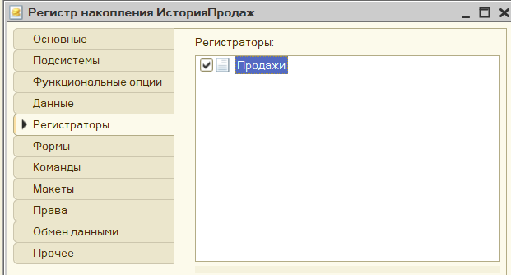

Выполните движения документа Продажи в регистр

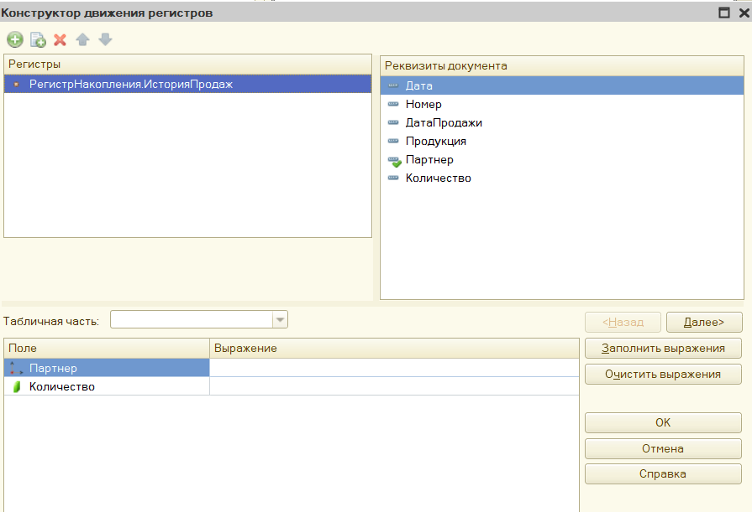
Измените процедуру проведения для получения объема продаж текущего партнера и вычисление скидки

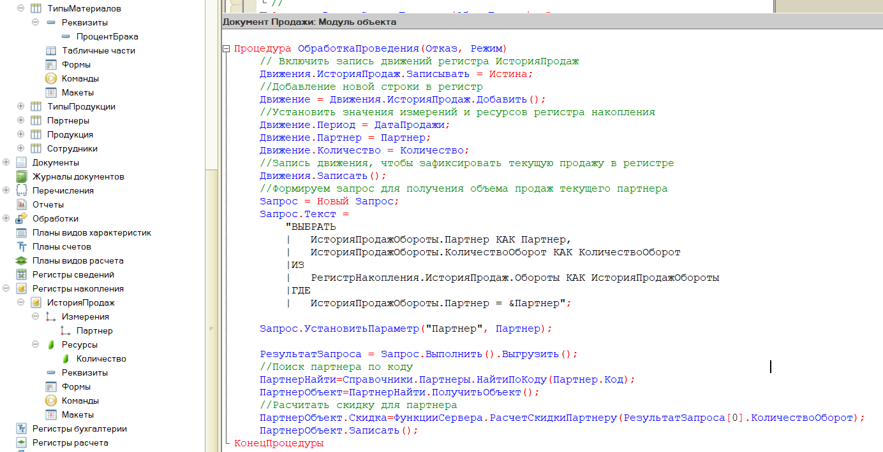

Здесь Партнеру будет записываться скидка в реквизит Скидка.

Оформить пояснения для пользователя
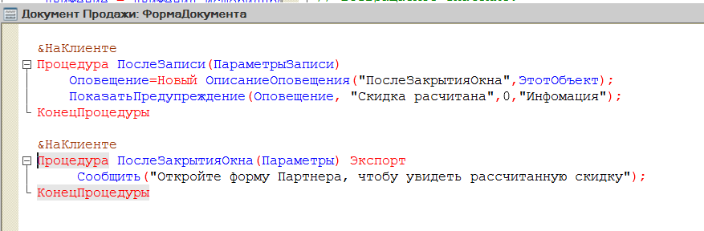
Проверить как работает

Вывод списка партнеров с выводом карточки (вывести все сведения), рейтинга и скидки партнера:
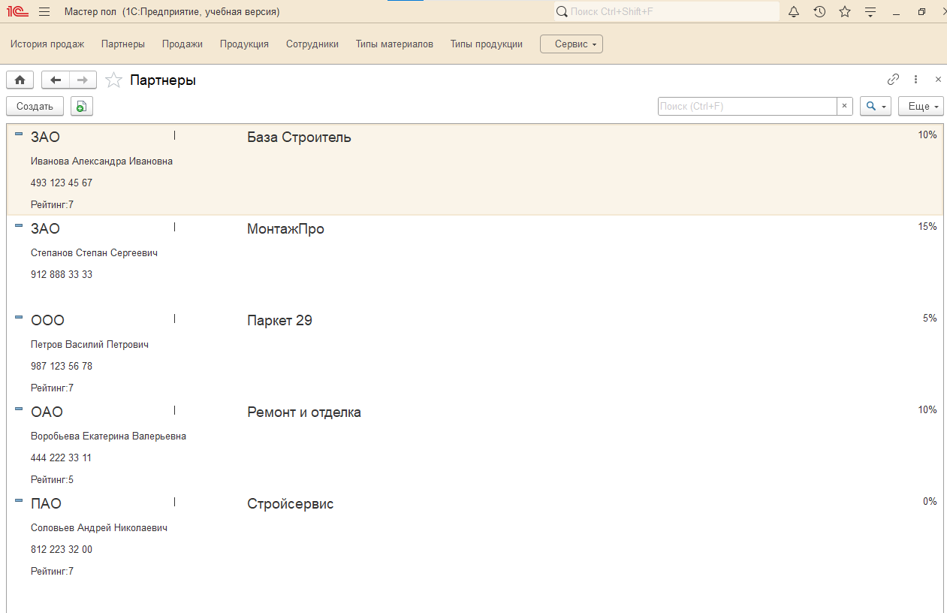
Создайте форму Списка документа Партнеры и выберите реквизиты для отображения:
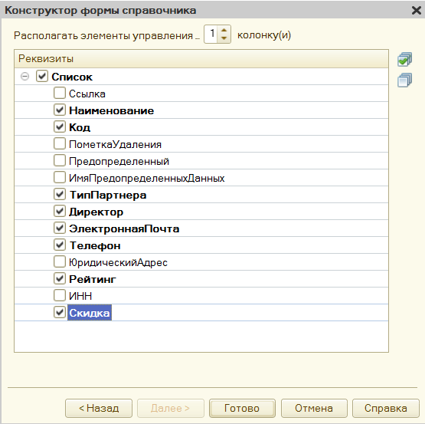
Получится так:
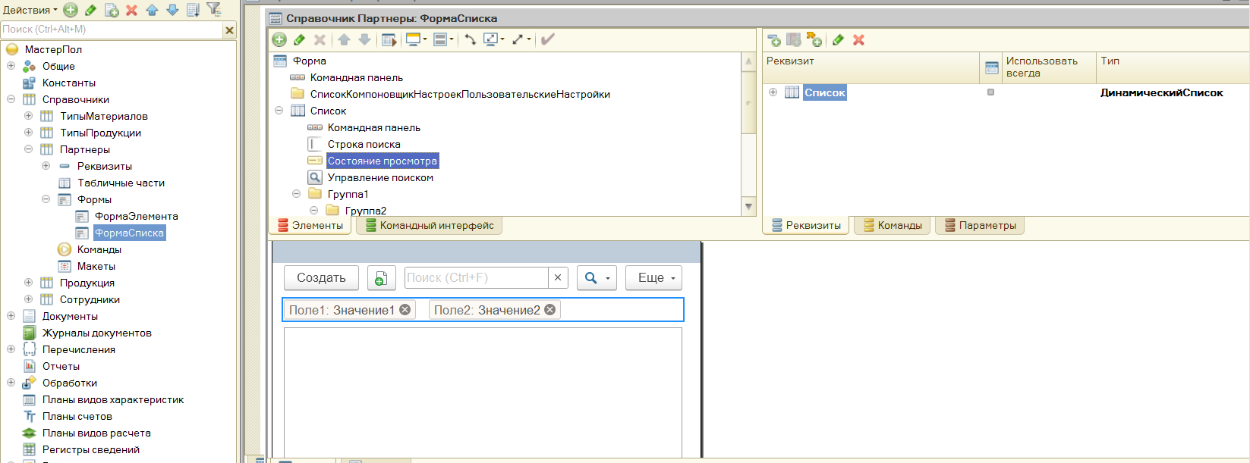
Настроить отображение данных на форме в группе колонок:
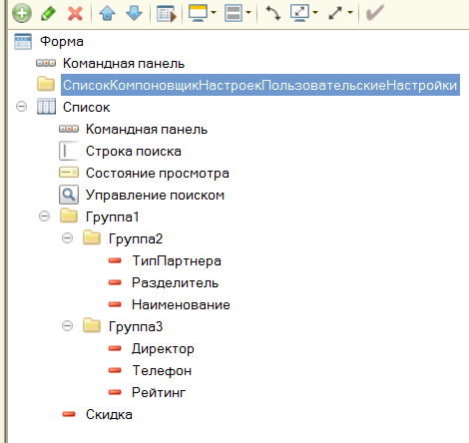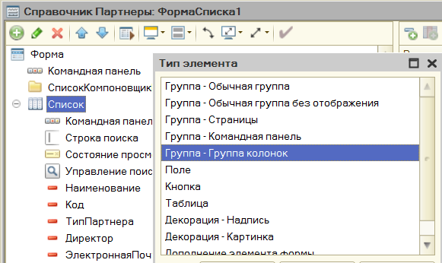
Здесь:
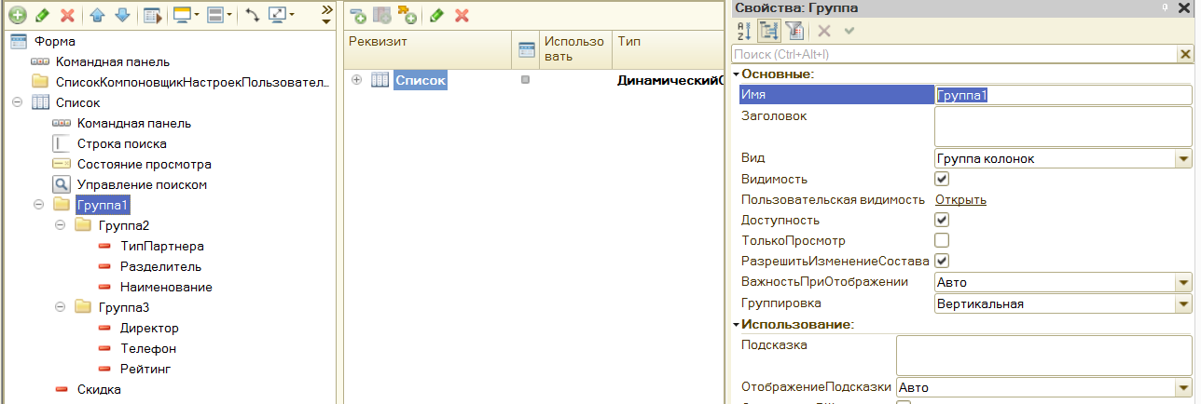

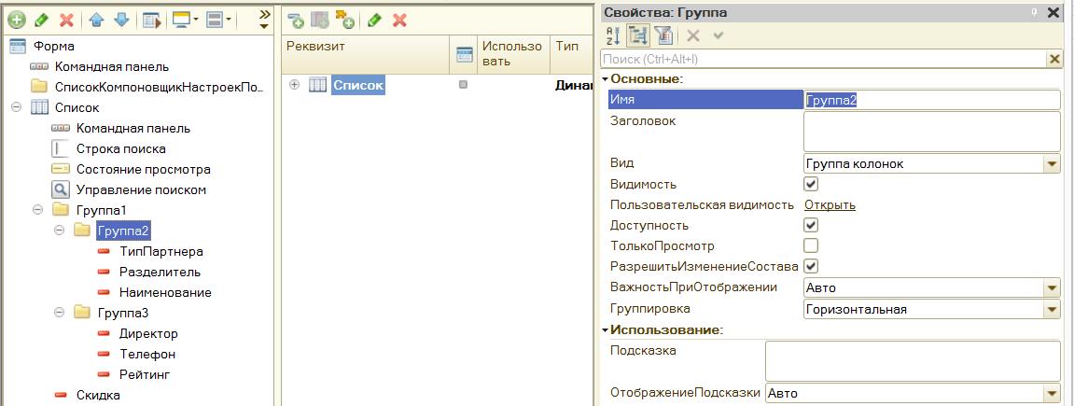
Перенести из правого окна в левое реквизит списка Разделитель (созданное в запросе вычисляемое поле). Список элементов Партнеры – динамический список. Установите свойство ПроизвольныйЗапрос –«да», откройте НастройкуСписка
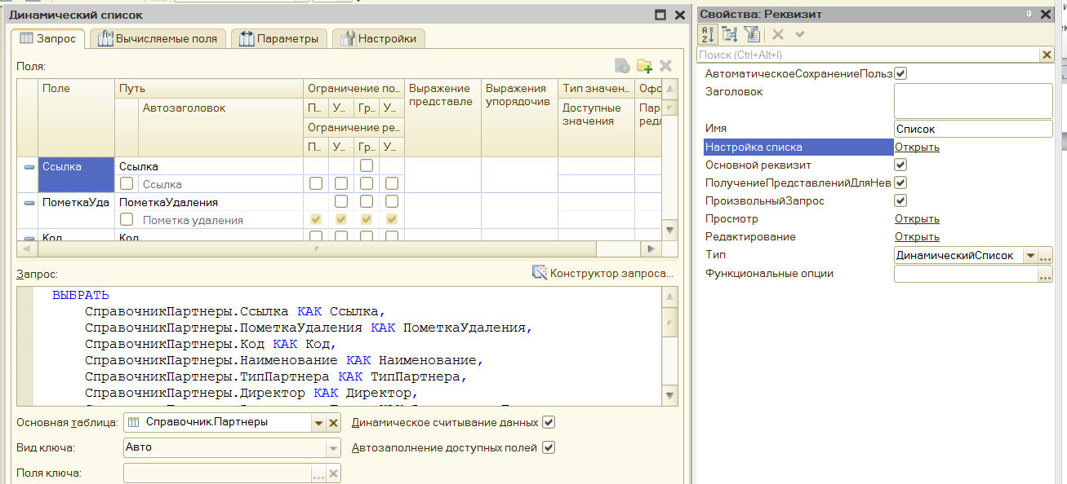
Вызовите Конструктор запроса и добавьте вычисляемое поле
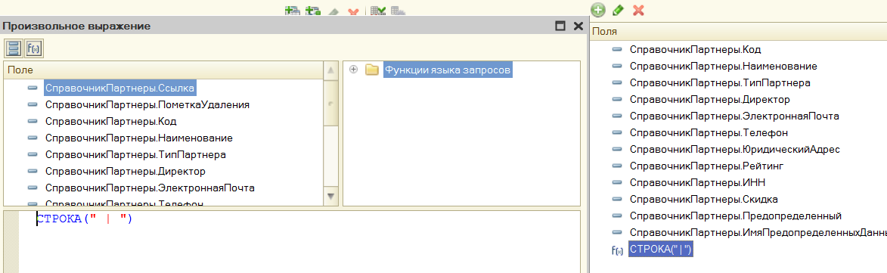
Дайте созданному полю(колонке) превдо имя Разделитель
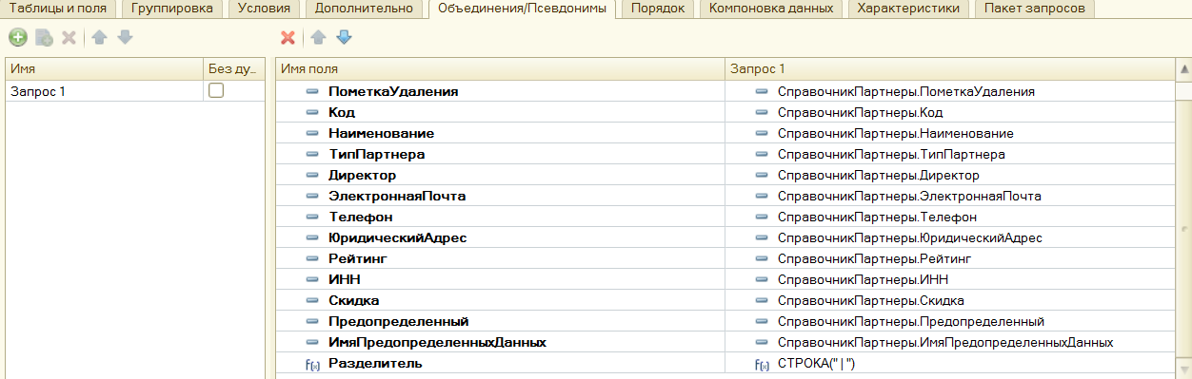
Перенесите в Группу2 колонку Разделитель
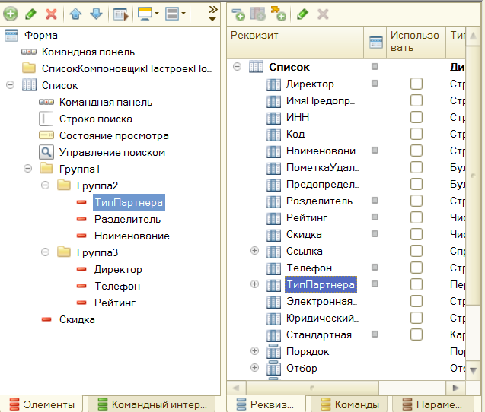
Было выполнено:
Настроить свойства Списка в окне Реквизит двойным щелчком вызвать свойства реквизита СПИСОК

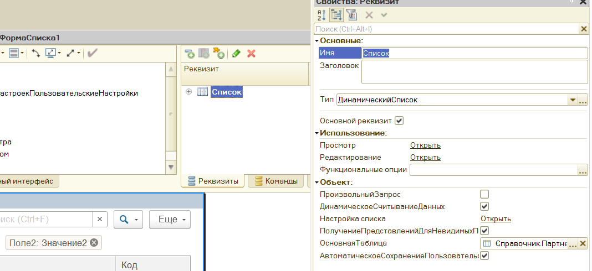
Нажать и открыть, изменить запрос: «Конструктором запроса»

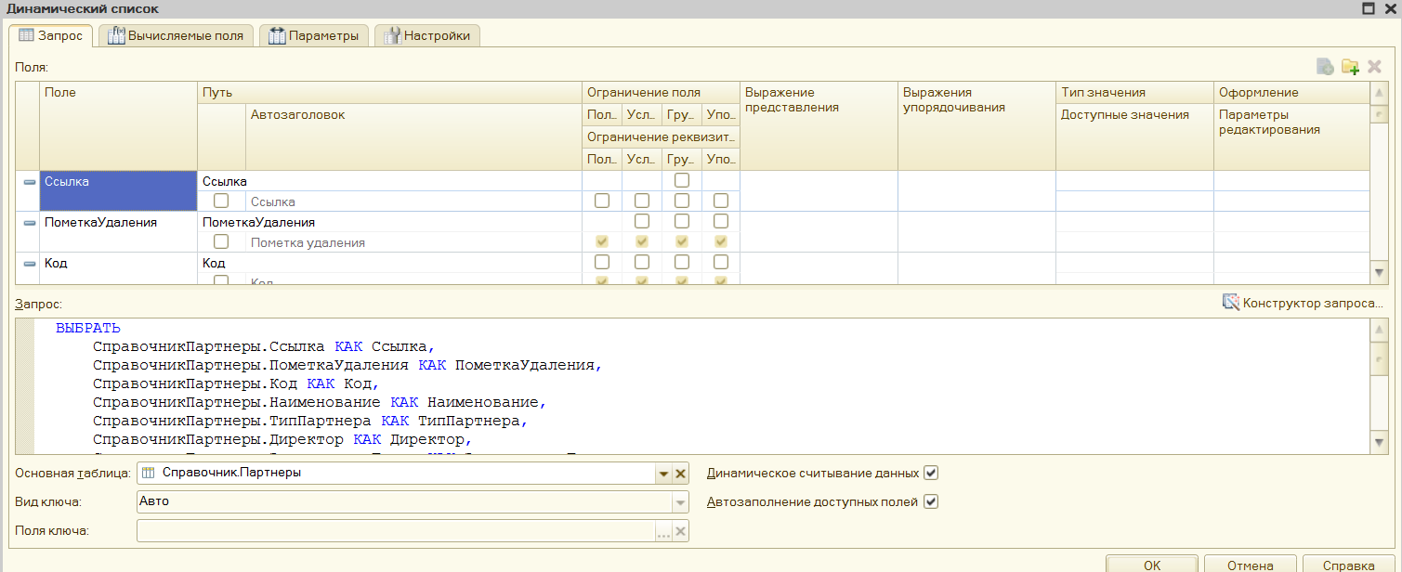
Текст запроса:
ВЫБРАТЬ
СправочникПартнеры.Ссылка КАК Ссылка,
СправочникПартнеры.ПометкаУдаления КАК ПометкаУдаления,
СправочникПартнеры.Код КАК Код,
СправочникПартнеры.Наименование КАК Наименование,
СправочникПартнеры.ТипПартнера КАК ТипПартнера,
СправочникПартнеры.Директор КАК Директор,
СправочникПартнеры.ЭлектроннаяПочта КАК ЭлектроннаяПочта,
СправочникПартнеры.Телефон КАК Телефон,
СправочникПартнеры.ЮридическийАдрес КАК ЮридическийАдрес,
СправочникПартнеры.Рейтинг КАК Рейтинг,
СправочникПартнеры.ИНН КАК ИНН,
СправочникПартнеры.Скидка КАК Скидка,
СправочникПартнеры.Предопределенный КАК Предопределенный,
СправочникПартнеры.ИмяПредопределенныхДанных КАК ИмяПредопределенныхДанных,
СТРОКА(« | «) КАК Разделитель
ИЗ
Справочник.Партнеры КАК СправочникПартнеры

Получится расположение элементов на форме такое:
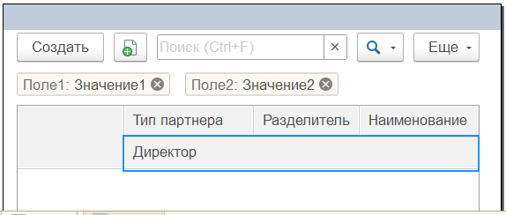

Настроить Список

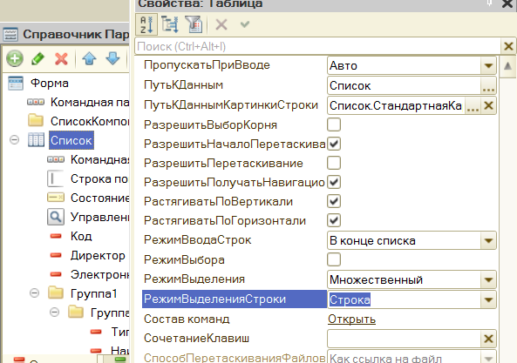
Удалим шапку

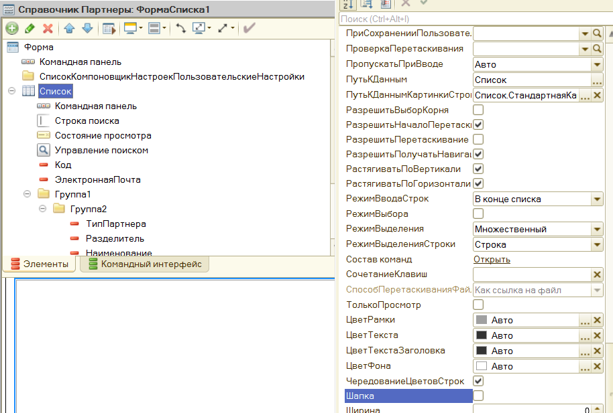

Отключим горизонтальные и вертикальные линии
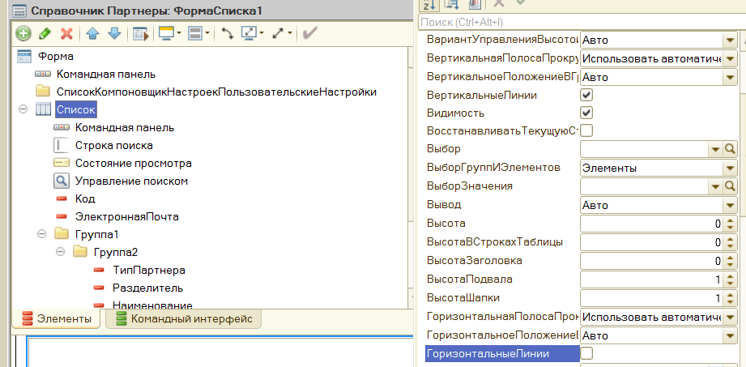
Получится
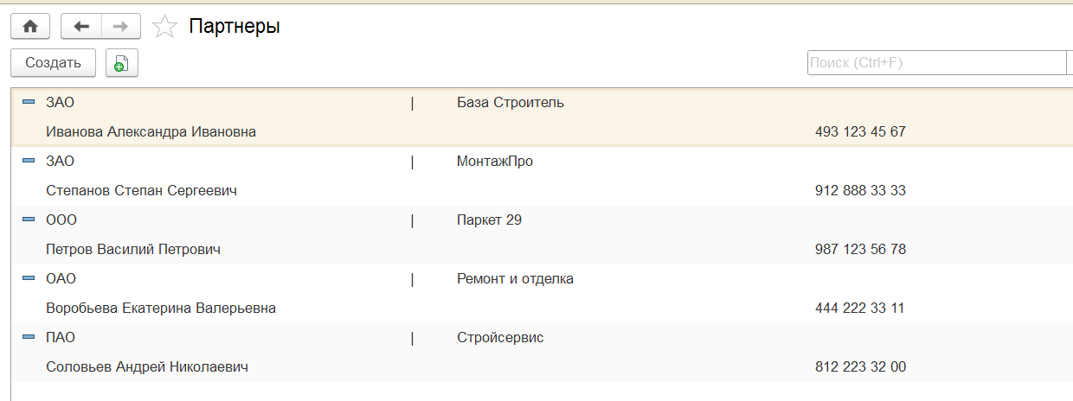

Настроить шрифт: Тип партнера и Наименование увеличить шрифт, снять галочку «Из стиля», изменить размер, «Ширина» =3.
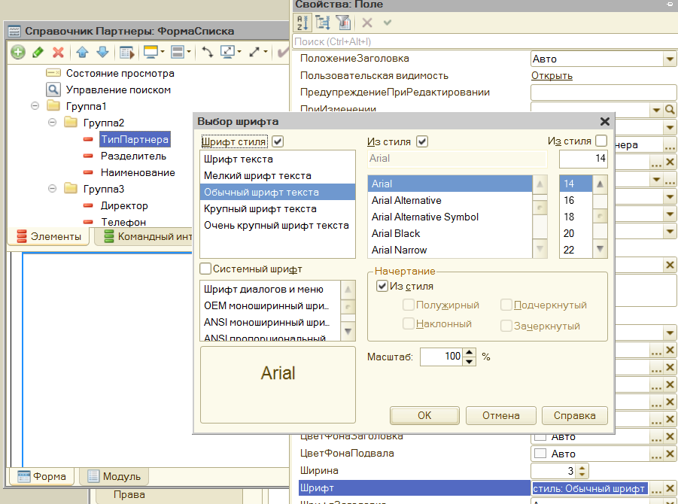

Настроить одинаково поля для элементов Группы 3

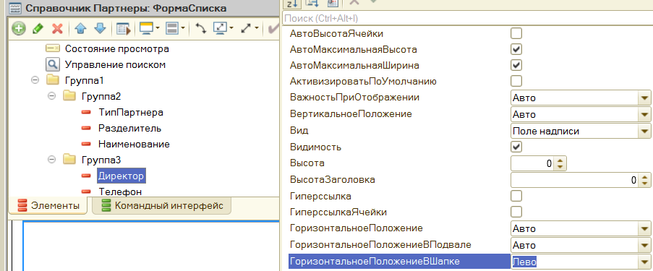

Настроить поле Скидка и поле Рейтинг:
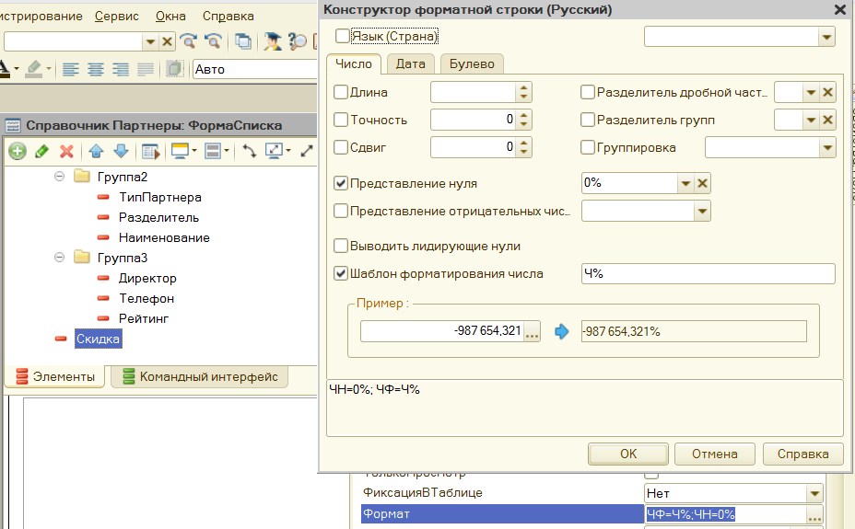

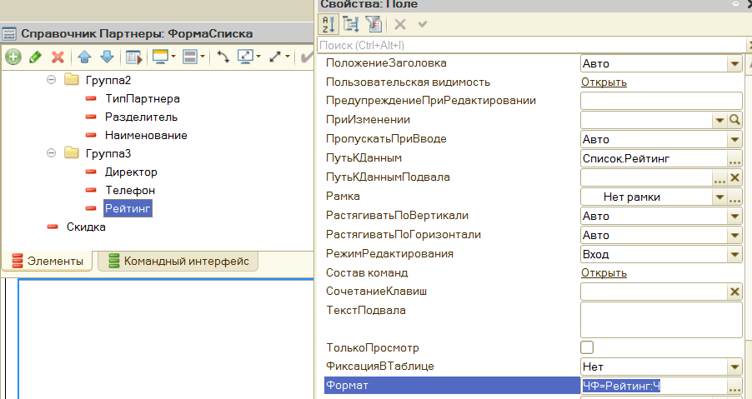
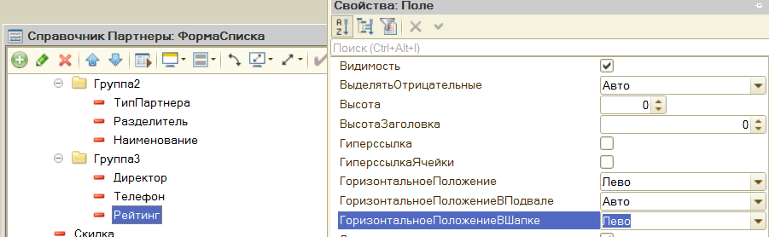
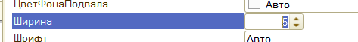

Оформите подсказки


